Universidad ORT

Centro CTC

CEI

NOMBRE DEL PROYECTO

“Obligatorio Algoritmos 2”

ASIGNATURAS

Algoritmos y Estructuras de Datos 2

INTEGRANTES

Mauro Aguirre

Matias Cabrera

AÑO

2018

Índice

1Introducción 2
2Presentación del problema 2
3Objetivos 2
4Lista de requerimientos 3
5Diseño 3

Introducción
Tenemos como tarea la realización de una aplicación, la cual debe implementar listas doblemente encadenadas y arboles binarios.
La importancia de desarrollar este programa es la de aplicar los conocimientos adquiridos durante el curso del año.

Presentación del problema
A continuación, se desarrollarán los procesos solicitados.

Objetivos
1.A. Supongamos que tenemos una función valor tal que dado un valor de tipo char (una letra del alfabeto) devuelve un valor entero asociado a dicho identificador. Supongamos también la existencia de un árbol de expresión T cuyo nodos hoja son letras del alfabeto y cuyos nodos interiores son los caracteres *,+,-,/.
Diseñar una función que tome como parámetros un nodo y un árbol binario y devuelva el resultado entero de la evaluación de la expresión representada.
1.B. Implementar una función no recursiva para recorrer un árbol binario y devuelva el resultado entero de la evaluación de la expresión representada.
Nota*: Es posible elegir uno de los dos ejercicios, se exige completar al menos uno de ellos.
- El recorrido en preorden de un determinado árbol binario es: GEAIBMCLDFKJH y en inorden IABEGLDCFMKHJ.
a.Dibujar el árbol binario
b.Dar el recorrido en postorden.
c.Diseñar una función para dar el recorrido en postorden dado el recorrido en preorden e inorden y escribir un programa para comprobar el resultado del apartado anterior.
3 Escribe una función booleana que, dados un árbol binario y un camino expresado en forma de array, determine si existe dicho camino en el árbol, teniendo en cuenta que el camino debe comenzar necesariamente en la raíz. Por ejemplom para el árbol que sigue existen los caminos m-q-t ym-d, pero no existen los caminos r-q-t ni d-k.

Lista de requerimientos
- Devolver el puntaje de un árbol binario según sus valores
- Mostrar un árbol por pantalla
- Crear árbol binario según preorden y inorden
- Mostrar árbol en postorden
- Validar si cierto camino existe en el árbol

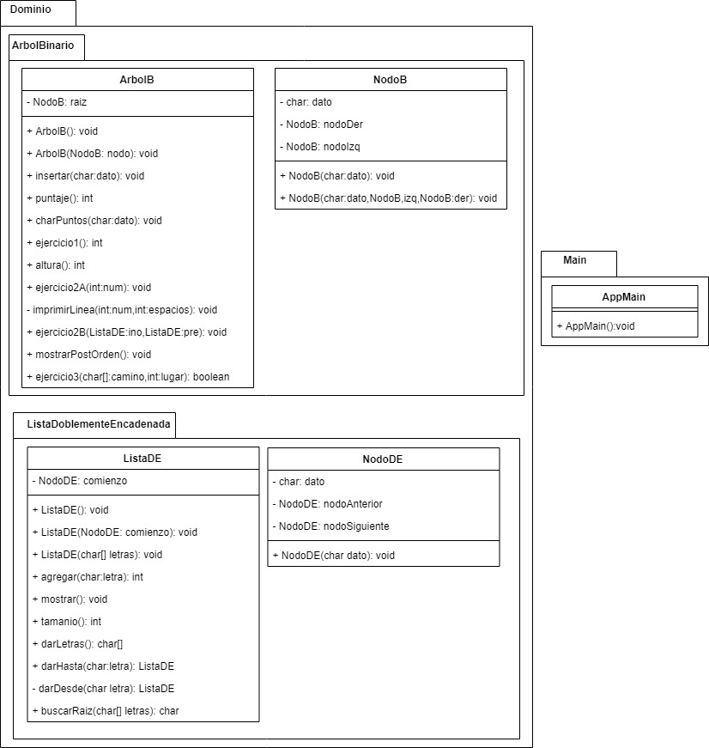
Diseño

